Rangkuman Ekonomi Kelas XI Semester I
Bab I – Pendapatan Nasional
- Konsep Pendapatan Nasional
- Pengertian
Pendapatan Nasional - Jumlah pendapatan yang diterima seluruh pelaku ekonomi dalam suatu negara selama setahun.

- Faktor yang Memengaruhi
- Perubahan dari keseluruhan permintaan dan penawaran
- Jumlah konsumsi dan tabungan dari masyarakat
- Tingkat investasi dalam negeri

- Manfaat
- Membandingkan kondisi perekonomian suatu negara atau antarnegara dari waktu ke waktu
- Menilai kinerja perekonomian nasional sebagai tolok ukur kesuksesan serta kemakmuran bangsa
- Menjadi pedoman merumuskan dan menilai efektivitas kebijakan pemerintah
- Mengetahui sektor usaha yang mendorong pertumbuhan ekonomi nasional
- Membandingkan perekonomian antardaerah atau antarnegara
- Mengetahui pertumbuhan ekonomi dan pendapatan per kapita.

- Komponen
- Produk Domestik Bruto/ Gross Domestic Product (PDB/ GDP)
- Merupakan nilai barang dan/atau jasa suatu negara yang dihasilkan dari faktor-faktor produksi milik warga negara ataupun orang asing yang tinggal di negara tersebut

- Produk Nasional Bruto/ Gross National Product (PNB/ GNP)
- Merupakan nilai barang dan/atau jasa yang dihasilkan dari faktor-faktor produksi milik warga negara yang tinggal di dalam negeri maupun di luar negeri
- Rumus Perhitungan

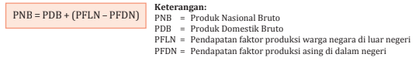

- Produk Nasional Neto/ Net National Product (PNN/ NNP)
- Merupakan nilai barang dan/ atau jasa yang didapatkan dari pengurangan produk nasional bruto dengan jumlah penyusutan barang modal
- Rumus Perhitungan

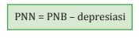

- Pendapatan Nasional Neto/ Net National Income (PN/ NNI)
- Merupakan pendapatan yang dihitung berdasarkan jumlah balas jasa yang diterima oleh masyarakat sebagai pemilik faktor produksi
- Rumus Perhitungan

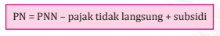

- Pendapatan Perorangan/ Personal Income (PI)
- Merupakan pendapatan yang diterima setiap orang dalam masyarakat, termasuk pendapatan yang diperoleh tanpa melakukan pekerjaan
- Rumus Perhitungan

- Pendapatan Disposabel/ Disposable Income (DI)
- Merupakan pendapatan yang siap dimanfaatkan guna membeli barang dan/ atau jasa konsumsi dan selebihnya menjadi tabungan yang disalurkan menjadi investasi
- Rumus Perhitungan

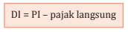

- Metode Penghitungan
- Pendekatan Produksi

Rumus Perhitungan

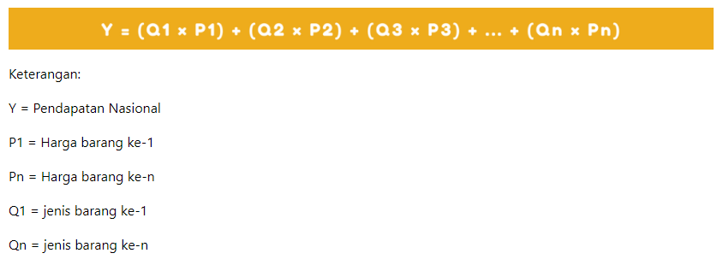

- Pendepatan Pengeluaran

Rumus Perhitungan

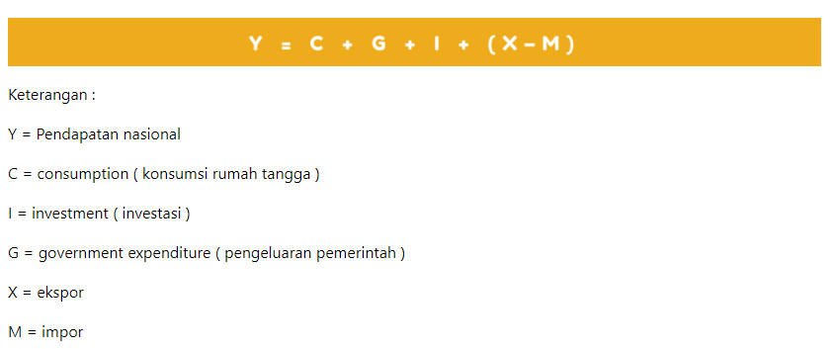

- Pendekatan Pendapatan

Rumus Perhitungan

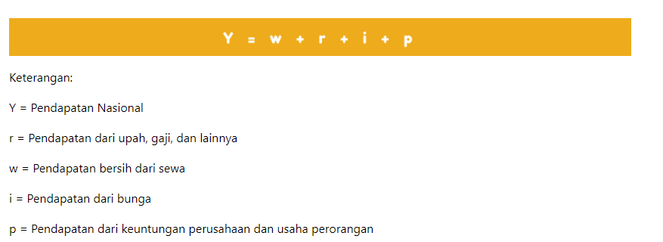

- Pendapatan Per Kapita
- Pengertian
Pendapatan Per Kapita - Pendapatan rata rata penduduk per kapita (tiap orang) dalam suatu negara atau wilayah

- Rumus Penghitungan

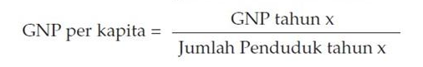

- Manfaat Mempelajari
- Mengetahui tingkat kesejahteraan masyarakat dari tahun ke tahun
- Mengetahui tingkat produktivitas suatu negara
- Menjadi pedoman pengambilan kebijakan dalam bidang ekonomi
- Menjadi bahan perencanaan pembangunan pada masa dating
- Membandingkan standar hidup beberapa negara

- Klasifikasi Tingkat Pendapatan Per Kapita Menurut Bank Dunia (1 Juli 2020)
- Negara Berpendapatan Rendah (Low Income) – PNB Per Kapita < US$1.036
- Negara Berpendapatan Menengah Rendah (Lower Middle Income) – PNB Per Kapita US$1.036 - US$4.045
- Negara Berpendapatan Menengah Tinggi (Upper Middle Income) – PNB Per Kapita US$4.046 - US$12.535
- Negara Berpendapatan Tinggi (Low Income) – PNB Per Kapita > US$12.535

- Distribusi Pendapatan

Distribusi Pendapatan – Tingkat persebaran pendapatan di suatu wilayah atau daerah

- Koefisien Gini
- Menggunakan perbandingan antara presentase (%) kumulatif tingkat pendapatan dan menggunakan nilai koefisien gini yang digambarkan dalam bentuk kurva Lorenz
- Tabel Tingkat Ketimpangan Pendapatan

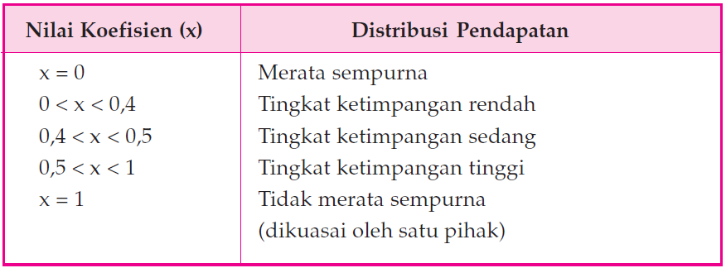

- Kriteria Bank Dunia
- Menggunakan besar kontribusi atau sumbangan dari 40% penduduk termiskin di suatu negara ataupun wilayah
- Tabel Tingkat ketimpangan DistribusI Pendapatan Menurut Bank Dunia

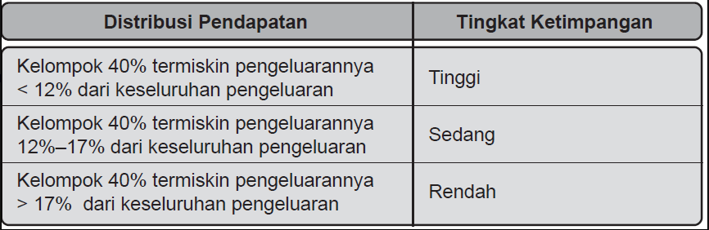

Bab II – Pembangunan dan Pertumbuhan Ekonomi
- Pembangunan Ekonomi
- Pengertian
Ada dua definisi dari pembangunan ekonomi, yakni :
- Proses perubahan menuju arah perbaikan yang dilakukan secara sadar dan terencana untuk meningkatkan taraf hidup masyarakat
- Usaha untuk meningkatkan atau mempertahankan pendapatan per kapita dengan tetap memperlihatkan tingkat pertumbuhan penduduk disertai perubahan mendasar dalam struktur ekonomi

- Faktor yang Memengaruhi
- Faktor Ekonomi
- Kualitas maupun kuantitas dari sumber daya manusia
- Kuantitas serta pemanfaatan yang tepat dari sumber daya alam
- Modal dalam menjalankan kegiatan perekonomian
- Keberadaan teknologi sekaligus kewirausahaan

- Faktor Non Ekonomi
- Keadaan sosial budaya di suatu negara
- Keadaan politik di suatu negara
- Struktur kelembagaan (birokrasi) di suatu negara
- Kondisi keamanan di suatu negara
- Etos kerja yang ditunjukkan oleh masyarakat maupun pemerintahan

- Indikator Keberhasilan
- Indikator Moneter
- Pertumbuhan Produk Domestik Bruto (PDB) Meningkat
- Pendapatan Per Kapita Meningkat

- Indikator Non Moneter
- Indeks Kualitas Hidup – Indeks non ekonomi yang mencakup tiga indikator, yaitu kematian bayi, angka harapan hidup, dan persentase tingkat melek huruf
- Indeks Pembangunan Manusia (IPM) - Indeks gabungan dari indeks harapan hidup, indeks pendidikan, dan indeks standar hidup layak
- Indeks Campuran – Indeks yang meliputi data yang berkaitan dengan kondisi sosial ekonomi masyarakat, seperti kondisi kesehatan, pendidikan, fertilitas, dst.

- Permasalahan yang Ditimbulkan
- Pencemaran lingkungan yang dihasilkan oleh sektor perindustrian
- Rusaknya tatanan nilai nilai sosial budaya seiring meningkatnya interaksi dengan dunia internasional
- Munculnya ketimpangan di berbagai bidang yang diakibatkan oleh keterbatasan dana dan manajemen yang dimiliki
- Meningkatnya jumlah kaum urban akibat maraknya urbanisasi
- Meningkatnya angka pengangguran akibat ketidakseimbangan antara permintaan dan penawaran tenaga kerja
- Terjadinya pergeseran mata pencarian di masyarakat, baik secara paksa maupun sukarela

- Perencanaan Kebijakan dan Strategi
- Perencanaan Kebijakan
- Peran kebijakan dan strategi yang tepat dalam mengatasi permasalahan ekonomi, yakni :
- Pemenuhan berbagai faktor pendukung bagi pertumbuhan ekonomi dan penyerapan tenaga kerja, khususnya percepatan pembangunan infrastruktur baik fisik maupun nonfisik.
- Pengembangan sektor ekonomi potensial yang berdaya saing tinggi dengan mengoptimalkan pemanfaatan teknologi, informasi digital, dan e-commerce.

- Melalui Kementerian Perencanaan dan Pembangunan Nasional/ Badan Perencanaan Pembangunan Nasional (Bappenas)., pemerintah merilis kebijakan pembangunan nasional sebagai berikut :
- Kebijakan perencanaan, berkaitan dengan penyusunan rencana pembangunan nasional
- Kebijakan penganggaran, berkaitan dengan penyusunan alokasi pendanaan (pagu indikatif)
- Kebijakan pemantauan dan evaluasi pelaksanaan perencanaan pembangunan nasional
- Kebijakan penanganan permasalahan mendesak dan berskala besar sesuai penugasan presiden

- Strategi Pembangunan Ekonomi
- Mengembangkan pusat pusat perekonomian seperti ibu kota provinsi, kota besar, kota kecil, kecamatan, dan pendesaan
- Meningkatkan investasi agar kegiatan produksi perusahaan meningkat dan dapat mengurangi pengangguran
- Membangun sarana pendidikan dan kesehatan yang baik dan merata di seluruh Indonesia
- Meningkatkan pembangunan infrastruktur fasilitas public di berbagai wilayah di Indonesia
- Melakukan sertifikasi dan pelatihan tenaga kerja
- Menerapak riset ilmu pengetahuan dan teknologi (IPTEK) dalam dunia industry
- Meningkatkan pelatihan pengembangan kewirausahaan
- Memberikan kemudahan akses modal bagi petani, nelayan, serta pelaku usaha mikro, kecil, dan menengah (UMKM)
- Memberi bantuan dan insentif bagi badan usaha berorientasi ekspor

- Pertumbuhan Ekonomi
- Pengertian
Pertumbuhan Ekonomi – Proses perubahan kondisi perekonomian suatu negara secara berkelanjutan yang ditandai dengan kenaikan PDB

- Cara Mengukur

Rumus Perhitungan

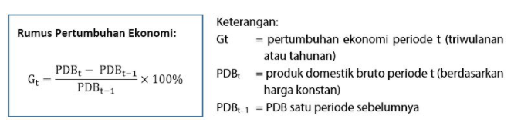

- Teori Terkait
- Teori Adam Smith - Pertumbuhan ekonomi yang dianalisis melalui dua faktor, yaitu faktor output total (sumber daya alam, sumber daya manusia, dan persediaan kapital (modal)) dan faktor pertumbuhan penduduk
- Teori David Ricardo - Pertumbuhan penduduk (tenaga kerja) menurunkan produk marginal karena terbatasnya jumlah tanah (the law of diminishing returns). Selain itu, peningkatan produktivitas tenaga kerja juga memerlukan kemajuan teknologi serta akumulasi modal yang cukup
- Teori Neokeynes (Roy F. Harrord dan Evsey D. Domar) – Investasi dapat meningkatkan pertumbuhan ekonomi melalui perantara permintaan agregat dan pertumbuhan kapasitas produksi
- Teori Joseph A. Schumpeter - Proses pertumbuhan ekonomi merupakan proses inovasi yang dilakukan para inovator dan wirausaha
- Teori Robert M. Solow - Pertumbuhan ekonomi adalah rangkaian kegiatan yang bersumber pada manusia, akumulasi modal, teknologi modern, dan hasil (output)
- Teori W. W. Rostow – Proses pertumbuhan ekonomi dalam masyarakat berlangsung melalui lima tahapan, yakni tahap masyarakat tradisional, tahap prasyarat lepas landas, tahap tinggal landas, tahap kedewasaan, dan tahap konsumsi tinggi
- Teori Karl Bucher – Proses perkembangan ekonomi terjadi melalui empat tahap, yakni rumah tangga tertutup, rumah tangga kota, rumah tangga, negara, dan rumah tangga dunia

- Perbedaan
- Pembangunan Ekonomi
- Merupakan proses perubahan menuju perbaikan termasuk usaha meningkatkan pendapatan per kapita dalam jangka Panjang
- Memperhatikan pemerataan pendapatan termasuk pemerataan pembangunan dan hasil hasilnya
- Memperhatikan pertambahan penduduk
- Meningkatkan taraf hidup masyarakat
- Pembangunan ekonomi selalu disertai pertumbuhan ekonomi

- Pertumbuhan Ekonomi
- Merupakan proses naiknya produk per kapita terus menerus
- Tidak memperhatikan pemerataan pendapatan
- Tidak memperhatikan pertambahan penduduk
- Belum tentu mengindikasikan peningkatan taraf hidup masyarakat
- Pertumbuhan ekonomi belum tentu disertai pembangunan ekonomi

Bab III – Permasalahan Ketenagakerjaan dalam Pembangunan Ekonomi
- Ketenagakerjaan Indonesia
- Konsep
- Ketenagakerjaan – Segala hal yang berhubungan dengan tenaga kerja pada waktu sebelum, selama, dan sesudah masa kerja
- Tenaga Kerja (Manpower) – Setiap orang yang mampu melakukan pekerjaan guna menghasilkan barang dan/ atau jasa, baik untuk memenuhi kebutuhan sendiri maupun masyarakat
- Angkatan Kerja (Labour Force) – Penduduk laki laki ataupun perempuan dalam usia produktif (usia kerja) berusia 15 – 64 tahun yang sedang bekerja dan/ atau mencari pekerjaan ataupun yang masih mencari pekerjaan
- Kesempatan Kerja (Demand for Labour) – Suatu keadaan yang menggambarkan ketersediaan lapangan pekerjaan yang dapat diisi angkatan kerja

- Jenis
- Berdasarkan Aspek Keahlian dan Kualitas
- Tenaga Kerja Terdidik - Tenaga kerja yang memperoleh kemampuannya dalam suatu bidang dengan cara menempuh pendidikan formal
- Tenaga Kerja Terlatih - Tenaga keja yang memperoleh keahlian di bidang tertentu melalui pelatihan atau pengalaman kerja
- Tenaga Kerja Tidak Terdidik dan Tidak Terlatih - Tenaga kerja yang bekerja hanya dengan mengandalkan tenaga saja tanpa ada keunggulan lain

- Berdasarkan Status Pekerjaan
- Pekerja Lepas (Freelance) - Orang yang bekerja sendiri dan tidak berkomitmen pada suatu perusahaan.
- Pekerja Kontrak - Seorang yang dipekerjakan oleh satu perusahaan dengan jangka waktu tertentu yang telah disepakati dalam perjanjian tertulis.
- Pekerja Tetap - Seorang yang dipekerjakan oleh satu perusahaan untuk jangka waktu tidak tertentu.

- Masalah dan Upaya Peningkatan Kualitas
- Masalah yang Sering Terjadi
- Jumlah angkatan kerja yang tidak sebanding dengan kesempatan kerja
- Mutu atau kualitas tenaga kerja relatif rendah dikarenakan beberapa faktor, terutama tingkat pendidikan yang rendah
- Pemutusan Hubungan Kerja (PHK) dapat meningkatkan angka pengangguran, kemiskinan, gangguan mental bahkan kriminalitas
- Rendahnya dan/atau tidak sesuainya pendapatan (gaji) yang diperoleh dengan tuntutan untuk memenuhi kebutuhan hidup beserta tanggungannya

- Upaya Peningkatan Kualitas
- Meningkatkan kualitas pendiikan dengan tujuan membekali atau menambah keahlian, keterampilan, dan pengetahuan seseorang
- Meningkatkan kualitas kesehatan masyarakat untuk meningkatkan tingkat produktivitas sekaligus kualitas tenaga kerja
- Menyelenggarakan program pemagangan dengan tujuan meningkatkan pengalaman dan profesionalisme yang dibentuk melalui latihan kerja
- Memberdayakan Balai Latihan Kerja (BLK) secara optimal
- Mempercepat proses sertifikasi profesi tenaga kerja

- Sistem Upah
- Teori Terkait
- Teori Upah Alami (David Ricardo) – Upah terdiri atas upah alami (upah yang besarnya bergantung pada kekuatan permintaan dan penawaran tenaga kerja di pasar) dan upah pasar (upah yang sebenarnya diterima oleh tenaga kerja)
- Teori Upah Besi (Ferdinand Lasalle) – Upah yang diterima merupakan upah minimum sehingga penguasa dapat meraih laba sebesar besarnya
- Teori Upah Etika – Upah yang diberikan kepada pekerja harus sesuai dengan beban pekerjaan yang dilakukan pekerja dan mampu membiayai kebutuhan hidupnya

- Sistem Upah yang Berlaku
- Upah Menurut Waktu - Upah yang jumlahnya dihitung berdasarkan waktu lamanya
bekerja.
- Upah Menurut Hasil/Upah Satuan - Cara pembayaran upah berdasarkan jumlah hasil produksi yang dilakukan pekerja dalam waktu tertentu.
- Upah Borongan - Sistem pembayaran upah yang dilakukan dengan kesepakatan di awal antara pemberi pekerjaan dan pekerja
- Upah dengan Sistem Mitra Usaha (Co-Partnership) – Sistem pembayaran upah berupa pemberian upah sekaligus tambahannya berupa saham kepada organisasi pekerja di perusahaan tersebut
- Upah dengan Sistem Bonus - Upah tambahan yang diterima pekerja selain upah tetap dengan tujuan memotivasi pekerja agar bekerja lebih baik dengan harapan perusahaan memperoleh keuntungan lebih tinggi.

- Masalah Pengangguran
- Jenis
- Berdasarkan Jumlah Jam Kerja
- Pengangguran Terbuka (Open Unemployment) - Bagian dari angkatan kerja yang tidak bekerja atau sedang mencari pekerjaan, baik bagi orang yang belum pernah bekerja sama sekali maupun yang sudah pernah bekerja; sedang mempersiapkan suatu usaha; orang yang tidak mencari pekerjaan karena merasa tidak mungkin mendapatkan pekerjaan; dan orang yang sudah memiliki pekerjaan, tetapi belum memulai melakukan pekerjaan.
- Setengah Menganggur (Under Unemployment) - Tenaga kerja yang bekerja di bawah jam normal atau kurang dari 35 jam seminggu, yang terdiri atas setengah menganggur terpaksa (involuntary under employment), setengah menganggur sukarela (voluntary under employment), dan pengangguran terselubung atau tersembunyi (disguised unemployment).

- Berdasarkan Penyebab Terjadinya
- Pengangguran Konjungtur/Siklikal (Cyclical Unemployment) - Disebabkan adanya gelombang konjungtur atau perubahan naik turunnya perekonomian
- Pengangguran Struktural (Structural Unemployment) - Disebabkan perubahan struktur dan corak kegiatan ekonomi sebagai akibat perkembangan ekonomi
- Pengangguran Friksional (Frictional Unemployment) - Disebabkan adanya perpindahan tenaga kerja dari satu sektor ke sektor lain atau dari satu pekerjaan ke pekerjaan lain
- Pengangguran Musiman (Seasonal Unemployment) – Disebabkan oleh pengaruh musim
- Pengangguran Teknologi (Technological Unemployment) – Disebabkan oleh penggunaan teknologi modern dan canggih secara besar-besaran

- Dampak Negatif
- Permintaan dan penawaran agregat menurun
- Penerimaan negara menurun
- Tingkat kesejahteraan masyarakat menurun
- Angka kemiskinan semakin meningkat
- Biaya sosial semakin bertambah

- Upaya Mengatasi
- Pengangguran Struktural dan Teknologi
- Menyediakan pendidikan dan pelatihan sebagai bekal bekerja pada struktur ekonomi yang baru
- Memindahkan tenaga kerja dari daerah yang kelebihan tenaga kerja ke daerah yang membutuhkan tenaga kerja
- Mendirikan industri padat karya di daerah yang terdapat banyak pengangguran

- Pengangguran Siklikal
- Mengadakan pameran produk barang dan/atau jasa untuk menarik dan meningkatkan permintaan barang dan/atau jasa oleh masyarakat.
- Pengangguran siklikal diatasi dengan kebijakan moneter dan kebijakan fiskal.
- Kebijakan Moneter - Menurunkan suku bunga
- Kebijakan Fiskal - Menambah pengeluaran negara dalam bentuk investasi BUMN dan meringankan pajak bagi pelaku usaha.

- Pengangguran Musiman
- Mengadakan sosialisasi informasi tentang lowongan kerja pada bidang lain
- Memberi pelatihan di bidang keterampilan tertentu serta dasar-dasar kewirausahaan

- Pengangguran Friksional
- Menyediakan informasi yang lengkap tentang permintaan dan penawaran tenaga kerja
- Membuat regulasi yang mewajibkan perusahaan menciptakan suasana kerja yang membangun sehingga pekerja dapat meningkatkan (gaji dan karier) tanpa harus berpindah ke perusahaan lain.

Bab IV – Indeks Harga dan Inflasi
- Indeks Harga
- Pengertian
Indeks Harga – Perbandingan perubahan tingkat harga tahun tertentu dengan tahun dasar

- Ciri-ciri
- Sebagai alat pengukur harga dari waktu ke waktu
- Ditetapkan berdasarkan data yang relevan
- Ditetapkan berdasarkan sampel bukan populasi atau seluruh barang
- Dihitung pada saat kondisi ekonomi stabil atau waktu normal
- Dihitung dengan metode yang sesuai dan tepat
- Dihitung dengan membagi harga tahun yang akan dihitung indeksnya dengan harga tahun dasar dikali 100

- Tujuan Penghitungan
- Sebagai data dalam menghitung inflasi
- Sebagai pedoman menentukan kebijakan ekonomi masa depan
- Sebagai data acuan dalam menentukan penyesuaian upah minimum
- Memudahkan pemantauan penawaran dan permintaan barang kebutuhan
- Mengetahui perkembangan harga barang dan/ atau jasa
- Sebagai indikator mengukur kegiatan perekonomian secara umum
- Memberikan gambaran tingkat kesejahteraan petani

- Macam-macam (Menurut BPS)
- Indeks Harga Konsumen (IHK) - Salah satu indikator ekonomi yang digunakan untuk menginformasikan tentang harga barang dan/ atau jasa yang dibayar konsumen sekaligus mengukur tingkat perubahan harga (inflasi/deflasi) di tingkat konsumen.
- Indeks Harga Produsen (IHP)/ Indeks Harga Pedagang Besar (IHPB) – Angka indeks yang menggambarkan tingkat perubahan harga pada tingkat harga perdagangan besar/grosir dari komoditas-komoditas yang diperdagangkan di suatu negara/daerah.
- Indeks Harga yang Harus Dibayar (Ib) dan Diterima Petani (It)
- Indeks Harga yang Dibayar Petani - Indeks yang mengukur rata-rata perubahan harga dalam suatu periode atas jenis barang dan/atau jasa, biaya produksi dan penambahan barang modal, serta konsumsi rumah tangga di perdesaan dengan dasar periode tertentu.
- Indeks Harga yang Diterima Petani - Indeks yang mengukur rata-rata perubahan harga dalam suatu periode atas jenis barang hasil produksi pertanian pada tingkat harga produsen di petani dengan dasar periode tertentu
Rumus Perhitungan
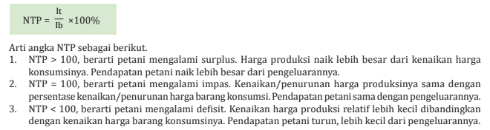
Keterangan
NTP – Nilai Tukar Petani
- Indeks Harga Implisit (PDB Deflator) – Suatu indeks yang menunjukkan tingkat harga barang dan/atau jasa dari waktu ke waktu

- Metode Penghitungan
- Metode Indeks Harga Tidak Tertimbang
- Angka Indeks Harga

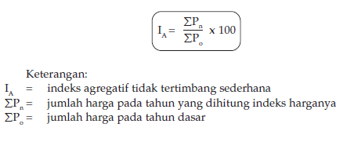

- Angka Indeks Kuantitas

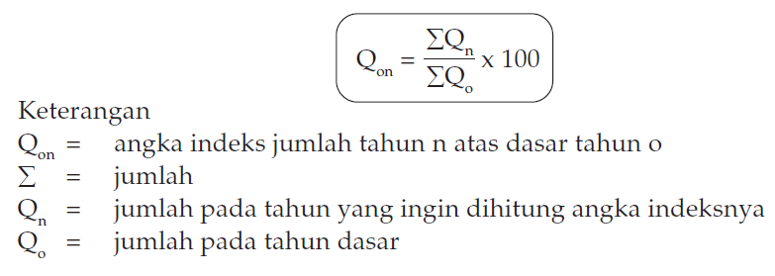

- Angka Indeks Nilai

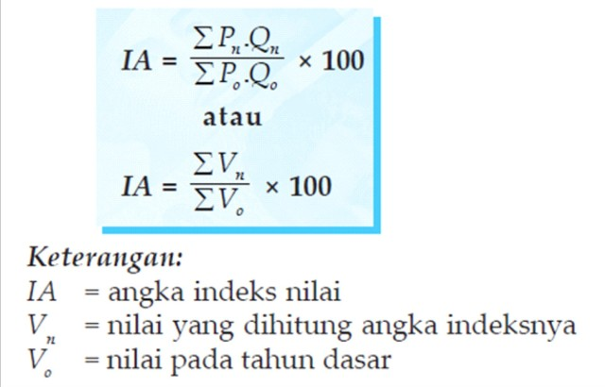

- Metode Indeks Harga Tertimbang
- Rumus Indeks Laspreyes

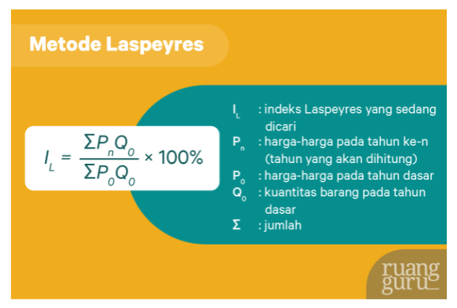

- Rumus Indeks Paasche

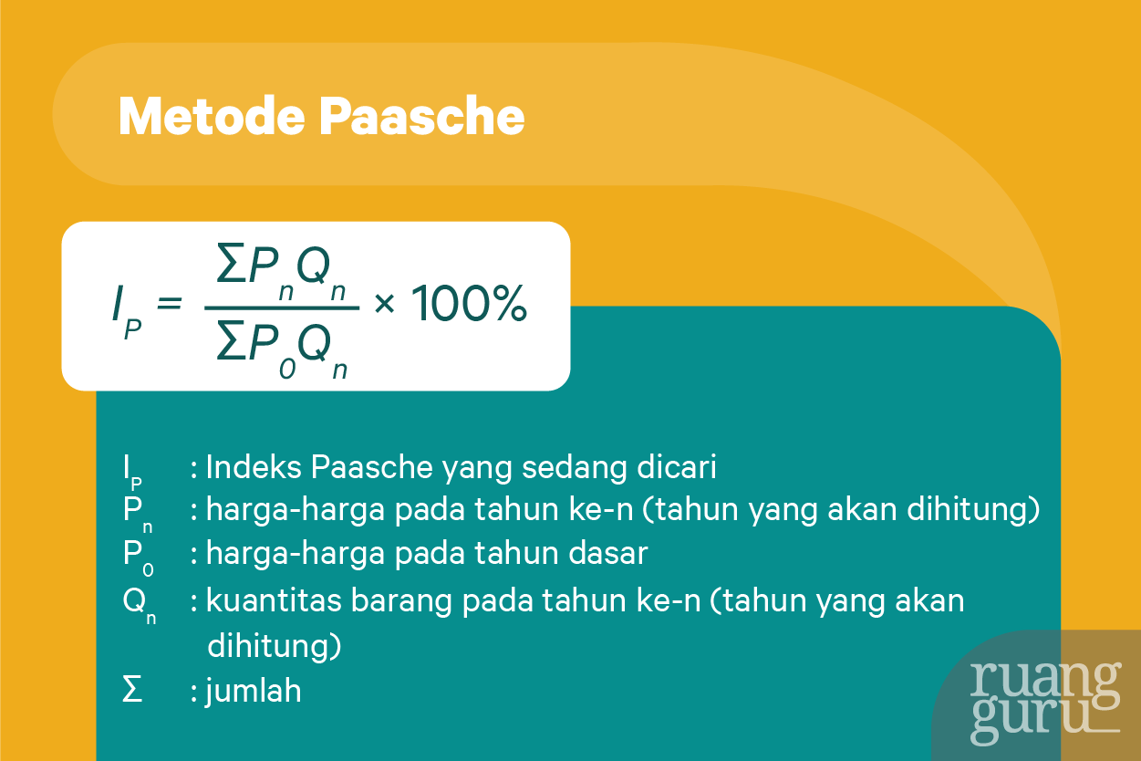

- Inflasi
- Pengertian
Inflasi – Suatu permasalahan ekonomi yang ditandai dengan kenaikan dari harga barang secara terus menerus sekaligus menurunnya nilai riil uang dalam negeri

- Faktor Penyebab
- Peningkatan permintaan agregat
- Rendahnya produksi barang dan jasa
- Ketidakseimbangan jumlah uang beredar
- Naiknya harga kebutuhan vital (BBM ataupun listrik)
- Penerbitan uang baru oleh pemerintah
- Desakan untuk memperoleh kredit bunga ringan
- Fluktuasi ekspor-impor, investasi, tabungan, dan pendapatan negara

- Jenis
  - Berdasarkan Sumbernya
    - Inflasi Dari Dalam Negeri – Inflasi yang timbul sebagai akibat dari defisit anggaran belanja ataupun keterbatasan jumlah barang yang ditawarkan
    - Inflasi Dari Luar Negeri – Inflasi yang timbul karena naiknya harga barang impor akibat naiknya biaya produksi di luar negeri ataupun adanya kebijakan tarif (bea)

  - Berdasarkan Cakupan Pengaruh Kenaikan Harga
    - Inflasi Tertutup (Closed Inflation) – Inflasi yang ditandai dengan kenaikan harga secara umum yang berkaitan dengan satu atau dua barang tertentu secara berkelanjutan.
    - Inflasi Terbuka (Open Inflation) – Inflasi yang ditandai dengan kenaikan harga barang yang terjadi secara keseluruhan atau agregat
    - Inflasi Tidak Terkendali (Hyperinflation) - Inflasi yang tinggi sehingga berdampak pada harga barang terus naik sekaligus nilai uang terus merosot

  - Berdasarkan Tingkat Keparahan
- Inflasi Ringan - Inflasi yang masih di bawah 10% per tahun
- Inflasi Sedang - Inflasi yang terjadi pada tingkat 10–30% per tahun
- Inflasi Berat - Inflasi dengan tingkat keparahan 30–100% per tahun
- Inflasi Tidak Terkendali (Hiperinflasi) - Inflasi yang menunjukkan tingkat keparahan di atas 100%.

  - Berdasarkan Penyebabnya
- Inflasi Tarikan Permintaan (Demand Pull Inflation) - Inflasi yang terjadi karena bertambahnya jumlah barang dan/atau jasa yang diminta masyarakat, investor, atau pemerintah.
- Inflasi Dorongan Biaya (Cost Push Inflation) - Inflasi yang terjadi karena naiknya biaya produksi, yaitu biaya bahan baku dan gaji (upah)

- Rumus Perhitungan

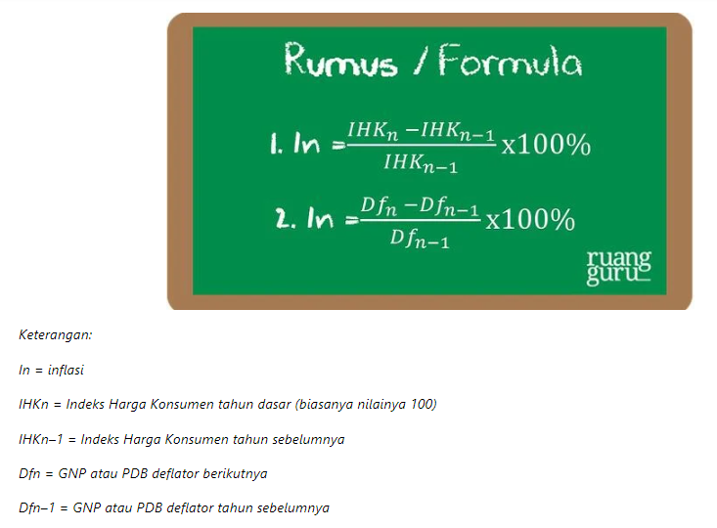

- Dampak
- Bagi Kelompok Masyarakat Tertentu
- Masyarakat Berpenghasilan Tetap dan Tidak Tetap
Bagi masyarakat berpenghasilan tetap, inflasi dapat mengurangi daya belinya. Sebaliknya, masyarakat berpenghasilan tidak tetap (misalnya pedagang atau pengusaha) akan memperoleh keuntungan besar saat terjadi inflasi.

- Penabung
Nilai riil uang yang menurun merugikan masyarakat yang menyimpan kekayaan dalam bentuk uang tunai.

- Debitur (Orang Yang Meminjam Uang)
Inflasi akan menguntungkan dikarenakan saat pembayaran utang, nilai riil uang lebih rendah daripada saat meminjam uang dari kreditur.

- Kreditur (Orang Yang Meminjamkan Uang)
Inflasi akan merugikan dikarenakan saat pengembalian uang pinjaman oleh debitur, nilai riil uang menurun daripada saat meminjamkan uang.

- Produsen
Di satu sisi, inflasi menyebabkan biaya produksi bertambah. Di sisi lain, inflasi memungkinkan produsen memperoleh keuntungan lebih besar daripada kenaikan biaya produksi.

- Pemborong atau Kontraktor
Inflasi menyebabkan pemborong atau kotraktor harus mengeluarkan tambahan biaya agar dapat menutup pengeluaran akibat terjadinya inflasi.

- Bagi Perekonomian Nasional
        - Meningkatnya suku bunga
        - Menurunnya tingkat investasi
        - Menurunnya daya saing produk nasional
        - Menyebabkan defisit neraca pembayaran
        - Mendorong penanaman modal bersifat spekulatif
        - Memicu kegagalan pembangunan ekonomi
        - Merosotnya tingkat kehidupan dan kesejahteraan masyarakat
        - Menimbulkan ketidakpastian keadaan ekonomi pada masa depan

- Cara Mengatasi
- Kebijakan Moneter
    - Kebijakan Diskonto (Discount Policy) - Kebijakan menaikkan suku bunga bank agar masyarakat menabung di bank
    - Operasi Pasar Terbuka (Open Market Policy) - Kebijakan menjual surat berharga seperti Sertifikat Bank Indonesia (SBI) kepada masyarakat
    - Cadangan Kas Minimum (Requirement Cash Ratio) - Kebijakan menaikkan persentase cadangan kas minimum di bank umum
    - Kebijakan Kredit Selektif - Kebijakan memperketat persyaratan kredit.

- Kebijakan Fiskal
- Mengatur pengeluaran pemerintah dalam rangka menstabilkan harga barang dan/ atau jasa
- Menaikkan tarif pajak dlam rangka menambah penerimaan sektor pajak sekaligus mengurangi tingkat konsumsi masyarakat

- Kebijakan Nonmoneter dan Nonfiskal
        - Menambah kapasitas produksi melalui kebijakan pemberian subsidi dan premi
        - Menetapkan harga eceran tertinggi (HET) untuk mengendalikan harga suatu produk
        - Melarang impor barang dari negara yang sedang mengalami inflasi
        - Menjaga kestabilan tingkat upah melalui penetapan upah minimum regional
        - Melakukan pengaturan distribusi barang, misalnya melalui operasi pasar
        - Mempermudah masuknya barang impor dengan menurunkan tarif impor

- Permintaan dan Penawaran Uang
- Uang
- Merupakan alat tukar atau standar ukur nilai (satuan hitung) yang sah terbuat dari kertas, emas, perak, atau logam yang dicetak pemerintah suatu negara
- Fungsi uang dibedakan menjadi dua, yaitu fungsi asli dan fungsi turunan.
            - Fungsi Asli - Sebagai alat tukar dan alat satuan hitung (menunjukkan nilai barang dan/atau jasa serta membandingkan nilai suatu barang).
            - Fungsi Turunan - Sebagai alat penunjuk harga, alat pembayaran, alat penyimpan kekayaan, alat penyimpan nilai, standar (ukuran) pembayaran masa depan, alat pembentuk dan pemindah kekayaan, alat pendorong kegiatan ekonomi, serta alat pencipta kesempatan kerja.

- Uang terdiri atas tiga jenis, yakni :
            - Uang Kartal – Uang yang dikeluarkan bank sentral, yakni Bank Indonesia, baik dalam bentuk uang kertas maupun logam. Uang kartal tersebut memiliki tiga jenis nilai, yakni :
- Nilai Nominal - Nilai yang tercantum pada mata uang.
- Nilai Intrinsik - Nilai bahan pembuatan uang.
- Nilai Internal - Nilai uang diukur dari jumlah barang yang dapat ditukar suatu mata uang.

            - Uang Giral - Uang yang dikeluarkan oleh bank umum berupa surat-surat berharga yang dapat digunakan sebagai alat pembayaran yang sah, eg. cek, giro, kartu kredit/ debit, uang elektronik (e-money), dan wesel pos.
            - Uang Kuasi - Surat-surat berharga yang dapat dijadikan alat pembayaran atau uang yang berada di bank, eg. deposito berjangka, tabungan, serta rekening valuta asing milik swasta domestik.

- Permintaan Uang
- Pengertian
Permintaan Uang – Keseluruhan jumlah uang yang ingin dimiliki suatu perusahaan dan masyarakat atau sebagai kebutuhan masyarakat terhadap uang tunai

- Teori Terkait
- Teori Klasik
- Memfokuskan pada hubungan antara jumlah uang beredar dan nilai uang atau tingkat harga
- Salah satu teorinya adalah teori kuantitas uang (dikembangkan oleh Irving Fisher) yang menjelaskan perubahan jumlah uang beredar menimbulkan perubahan harga barang secara umum
- Rumus Perhitungan Teori Kuantitas Uang

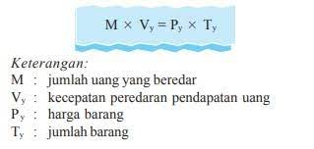

- Teori Keynes
- Dikembangkan oleh John Maynard Keynes
- Dikenal juga sebagai teori liquidity pereferences
- Dijelaskan bahwa motif seseorang memegang uang ada tiga, yakni :
- Motif Transaksi (Transaction Motive) – Berkaitan dengan transaksi yang dilakukan setiap orang.
- Motif Berjaga-jaga (Precautionary Motive) – Berkaitan dengan penyimpanan sejumlah uang sebagai alat berjaga-jaga
- Motif Spekulasi (Speculation Motive) – Berkaitan dengan investasi yang dilakukan setiap orang untuk memperoleh keuntungan pada masa datang

- Faktor yang Memengaruhi
- Tingkat pendapatan masyarakat yang bertambah
- Tingkat suku bank yang naik atau tinggi
- Kekayaan masyarakat yang bertambah
- Berubahnya selera masyarakat terhadap barang dan/ atau jasa
- Tingkat harga umum yang mengalami kenaikan
- Adanya fasilitas pembelanjaan secara kredit
- Sistem pembayaran yang berlaku dalam perekonomian

- Penawaran Uang
- Pengertian
Penawaran Uang – Keseluruhan jumlah uang yang beredar dalam masyarakat yang meliputi uang kartal maupun uang giral

- Jenis
Uang yang beredar dalam perekonomian dikelompokkan menjadi tiga, yakni :
- M1 - Terdiri dari uang kartal dan uang giral
- M2 - Terdiri dari uang kartal dan uang giral ditambah uang kuasi
- M3 - Terdiri dari gabungan M2 dan deposito berjangka panjang (jangka waktu lebih dari satu tahun) serta semua deposito pada lembaga keuangan bank

- Teori Terkait
- Teori Penawaran Uang Tanpa Bank (Sistem Emas) – Jumlah uang yang beredar bergantung pada sistem standar emas
- Teori Penawaran Uang Modern – Jumlah uang yang beredar bergantung pada sistem standar kertas dan otoritas moneter (pemerintah dan bank sentral) , serta lembaga keuangan menjadi sumber terciptanya uang yang beredar

- Faktor yang Memengaruhi
- Tingkat suku bunga bank saat ini
- Tingkat inflasi dalam masyarakat
- Tingkat produksi dan pendapatan nasional yang dihasilkan
- Kondisi kesehatan dunia perbankan terkini
- Nilai tukar rupiah terhadap mata uang negara lain

Bab V – Kebijakan Moneter dan Kebijakan Fiskal
- Kebijakan Moneter
- Pengertian
Kebijakan Moneter - Kebijakan yang ditetapkan sekaligus dikeluarkan oleh Bank Indonesia dalam bentuk pengendalian jumlah uang yang beredar dengan tujuan mencapai dan memelihara kestabilan ekonomi

- Peran dan Fungsi
- Peran
- Mencapai target pertumbuhan ekonomi pada berbagai sektor ekonomi
- Menjaga kestabilan ekonomi untuk meningkatkan pertumbuhan ekonomi
- Menjaga stabilitas harga untuk mengurangi inflasi
- Meningkatkan kesempatan kerja dan pemerataan pendapatan
- Memperbaiki neraca pembayaran dan neraca perdagangan

- Fungsi
- Memacu pembangunan ekonomi dengan mempengaruhi biaya dan pengadaan kredit maupun mengendalikan inflasi
- Mendapatkan dan mengambil manfaat dari struktur tingkat suku bunga yang paling sesuai
- Menyeimbangkan permintaan dan penawaran uang
- Menyediakan fasilitas kredit yang tepat bagi perekonomian dan menghentikan perkembangan yang tidak semestinya
- Pendirian, pelaksanaan, dan pelunasan kembaga keuangan

- Instrumen
- Operasi Pasar Terbuka (Open Market Operation) – Menjual ataupun membeli surat berharga (seperti Sertifikat Bank Indonesia (SBI)) di pasar uang
- Politik Diskonto (Discount Rate Policy) – Menaikkan atau menurunkan suku bunga Sertifikat Bank Indonesia (SBI)
- Politik Cadangan Kas (Cash Ratio) – Menaikkan atau menurunkan cadangan minimum bank umum
- Kebijakan Kredit Selektif – Menentukan syarat syarat ketat dalam memperoleh pinjaman (kredit) yang dikenal sebagai prinsip 5C (Character, Collateral, Capital, Capacity, dan Condition of Economy) dan 7P (Personality, Party, Purpose, Prospect, Payment, Profability, dan Protection)
- Himbauan Moral (Moral Suasion) - Menghimbau para bankir dan pengusaha untuk mengikuti dan mentaati kebijakan yang telah ditetapkan Bank Sentral

- Dampak Terhadap Perekonomian
- Kestabilan harga terjaga
- Likuiditas dalam perekonomian berhasil terjaga sesuai kebutuhan
- Transaksi perdagangan mengalanmi kelancaran
- Dampak inflasi semakin rendah

- Kebijakan Fiskal
- Pengertian
Kebijakan Fiskal/ Anggaran – Kebijakan yang ditetapkan sekaligus dikeluarkan oleh pemerintah dengan mengatur anggaran belanja negara dengan tujuan memengaruhi jalannya perekonomian

- Peran dan Fungsi
- Peran
- Meningkatkan produksi nasional (PDB) dan pertumbuhan ekonomi
- Memperluas kesempatan kerja dalam rangka mengatasi pengangguran dan kemiskinan
- Menstabilkan harga - harga barang
- Menciptakan pemerataan distribusi pendapatan

- Fungsi
- Fungsi Alokasi – Berkaitan dengan pengalokasian faktor-faktor produksi yang tersedia dalam rangka memenuhi kebutuhan masyarakat sekaligus menstabilkan perekonomian
- Fungsi Distribusi – Berkaitan dengan pendistribusian kemakmuran melalui pemerataan distribusi pendapatan yang bertujuan mengurangi kesenjangan ekonomi dalam masyarakat
- Fungsi Stabilisasi – Berkaitan dengan penjagaan keseimbangan ekonomi, terutama kesempatan kerja yang tinggi, tingkat harga barang pokok relatif stabil, dan tingkat pertumbuhan ekonomi yang memadai

- Instrumen
- Pajak - Kontribusi kepada negara oleh pribadi atau badan usaha yang bersifat memaksa berdasarkan undang-undang demi menyejahterakan masyarakat
- Belanja Pemerintah - Pihak pemerintah mengambil keputusan untuk mengatur Anggaran Pemerintah dan Belanja Negara (APBN) dengan cara mengurangi pembelian barang dan/ atau jasa maupun menaikkan gaji pegawai negeri demi meningkatkan permintaan agregat masyarakat
- Subsidi - Alokasi anggaran dari pemerintah kepada perusahaan atau rumah tangga demi melindungi harga guna melindungi produsen dan konsumen sekaligus menekan laju inflasi
- Pinjaman Publik - Pihak pemerintah meminjam dana untuk membiayai pembangunan infrastruktur atau pengadaan barang yang diperoleh dengan menerbitkan obligasi (surat berharga)

- Jenis
  - Ditinjau dari Segi Teori
    - Kebijakan Anggaran Pembiayaan Fungsional (Functional Finance) - Kebijakan pengaturan pengeluaran pemerintah dengan melihat dampak tidak langsung terhadap pendapatan nasional yang bertujuan memperluas kesempatan kerja
    - Kebijakan Pengelolaan Anggaran (Finance Budget Approach) - Kebijakan pengaturan pengeluaran pemerintah dari perpajakan dan pinjaman untuk mencapai stabilitas ekonomi
    - Kebijakan Stabilisasi Anggaran Otomatis (Stabilizing Budget) - Kebijakan pengaturan pengeluaran pemerintah dengan memperhatikan biaya dan manfaat dari program yang dijalankan
    - Kebijakan Belanja Seimbang (Balanced Budget Approach) - Kebijakan penetapan pembelanjaan seimbang dalam jangka panjang, tetapi akan ditetapkan defisit pada masa resesi dan surplus pada masa inflasi

  - Ditinjau dari Aspek Perbandingan Jumlah Penerimaan dan Pengeluaran
    - Kebijakan Anggaran Seimbang - Kebijakan dengan menyusun penerimaan dan pengeluaran sama besar
    - Kebijakan Anggaran Defisit - Kebijakan dengan menyusun pengeluaran lebih besar daripada penerimaan yang berakibat negara mengalami defisit anggaran
    - Kebijakan Anggaran Surplus - Kebijakan dengan menyusun penerimaan lebih besar daripada pengeluaran dalam rangka mencegah dan mengendalikan inflasi
    - Kebijakan Anggaran Dinamis - Kebijakan dengan cara menambah jumlah penerimaan dan pengeluaran yang makin besar (tidak statis)

- Dampak Terhadap Perekonomian
- Kebijakan ini dapat memengaruhi penerimaan maupun pengeluaran negara yang mana dalam penghitungannya, akan diperoleh anggaran surplus atau defisit dari APBN
- Jika terjadi surplus, menandakan adanya peningkatan kegiatan perekonomian yang mana anggaran surplus tersebut akan digunakan untuk membayar utang pemerintah dan program pembangunan lainnya
- Jika terjadi defisit, menandakan adanya penurunan kegiatan perekonomian yang mana pihak pemerintah akan membiayai pengeluaran negara dengan pinjaman luar negeri ataupun dalam negeri yang didapatkan melalui penerbitan obligasi negara maupun privatisasi

